Министерство науки и высшего образования Российской Федерации

ФГБОУ ВО «Марийский государственный университет»

Институт цифровых технологий

Физико-математический факультет

Отчет по дисциплине «Технология разработки программного обеспечения»

Диаграмма декомпозиции в нотации IDEF информационной системы колледжа

Выполнил: студент гр. И-32

Медведев Н.Е.

Проверил: преподаватель

Забродин Д.В.

Йошкар-Ола

2025

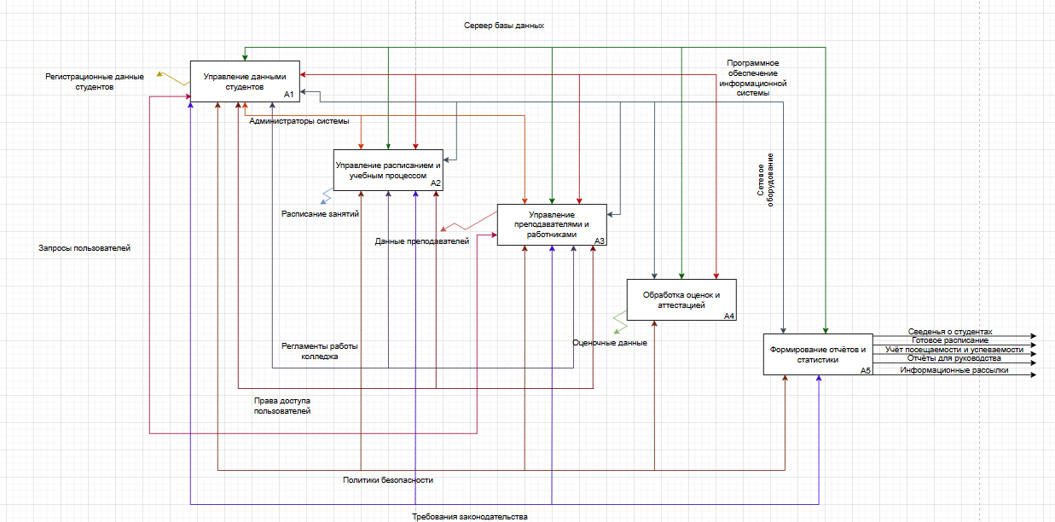

Рисунок 1 – Диаграмма декомпозиции в нотации IDEF информационной системы колледжа

Функции:

1. Управление данными студентов (A1);
2. Управление расписанием и учебным процессом (A2);
3. Управление преподавателями и работниками (A3);
4. Обработка оценок и аттестаций (A4);
5. Формирование отчётов и статистики (A5).

Общие элементы и потоки данных:

Входы:

* 1. "Регистрационные данные студентов";
  2. "Запросы пользователей".

Управление:

1. "Администраторы системы" — контролируют A1, A2, A3;
2. "Политики безопасности" — влияют на все функции;
3. "Права доступа пользователей" — влияют на A1;
4. "Регламенты работы колледжа" — влияют на A2, A3, A4;
5. "Требования законодательства" — влияют на A5.

Механизмы:

1. "Сетевое оборудование" — является механизмом для "Программно-аппаратного обеспечения информационной системы";
2. "Программно-аппаратное обеспечение информационной системы" — является механизмом для всех функций;
3. "Сервер базы данных" — является механизмом для всех функций, указывая на централизованное хранение данных.

Выходы:

* 1. "Расписание занятий" (выход A2);
  2. "Данные преподавателей" (выход A1, A3);
  3. "Оценочные данные" (выход A4);
  4. "Сведения о студентах" (выход A5);
  5. "Годовое расписание" (выход A5);
  6. "Учет посещаемости и успеваемости" (выход A5);
  7. "Отчёты для руководства" (выход A5);
  8. "Информационные рассылки" (выход A5);

Взаимосвязи между функциями:

1. Данные от A1 (Управление данными студентов) поступают в A2 (Управление расписанием и учебным процессом) и A3 (Управление преподавателями и работниками), а также напрямую в A5 (Формирование отчётов и статистики);
2. A2 (Управление расписанием и учебным процессом) передает "Расписание занятий" и "Данные преподавателей" в A3 (Управление преподавателями и работниками), а также в A5.
3. A3 (Управление преподавателями и работниками) передает "Данные преподавателей" в A2 и "Оценочные данные" в A4 (Обработка оценок и аттестаций).
4. A4 (Обработка оценок и аттестаций) передает "Оценочные данные" в A5.
5. Все функции используют "Сервер базы данных" и "Программно-аппаратное обеспечение информационной системы" как свои механизмы.